Анкета для родителей
по выявлению нарушений психического (психологического) развития,
риска возникновения расстройств аутистического спектра
у детей раннего возраста (до 2 лет)
(Симашкова Н.В., Козловская Г.В., Иванов М.В.)

Ф.И.О. родителя _______________________________________________________________
Ф.И.О. ребенка ________________________________________________________________
Дата рождения ______________________ дата заполнения ___________________________

Инструкция: Если Вы наблюдаете у своего ребенка нижеописанное поведение, то выберите соответствующий ответ «да», «нет», «затрудняюсь».
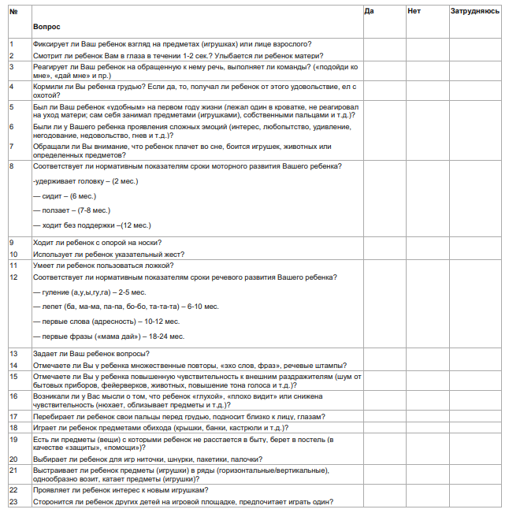

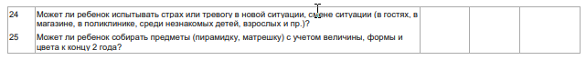

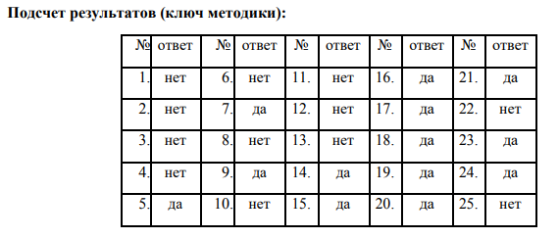

При совпадении 4-х и более ответов с ключом методики, представленной выше, а также
в случае затруднения родителей ответить на треть вопросов анкеты – родителям
ребенка следует рекомендовать обратиться за консультацией к врачу-психиатру
(детскому).

Анкетирование проводиться клиническими психологами, врачами – педиатрами, неврологами, средним медицинским персоналом, при опросе родителей детей 18 и 24 мес. Время заполнения скрининговой анкеты – от 10 до 15 минут.

Подсчет результатов производят специалисты (клинические психологи, врачи – педиатры, неврологи) с целью дальнейшего направления на консультацию к врачу психиатру (детскому).

Напоминание: скрининг (анкета) не может использоваться для установления медицинского диагноза. Постановка диагноза «детский аутизм» и иных расстройств аутистического спектра – ответственность и компетенция детского психиатра-специалиста, прошедшего специальную профессиональную подготовку. Дальнейший маршрут ребенка с РАС определяется в специализированном медицинском учреждении, имеющем лицензию на оказание психиатрической помощи, включая помощь несовершеннолетним (детская психиатрия).

